// var let count

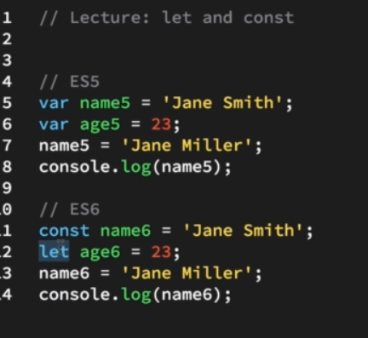

Var trong es5 sử dụng để khai báo biến, nên có tính chất bình thường của biến, có thể thay đổi giá trị. Var là function scoped

Const trong es6 khai báo một constant nghĩa là ko thay đổi được, khi thay đổi -> lỗi

Let trong es6 tương tự var

Tuy nhiên let và const là block scoper

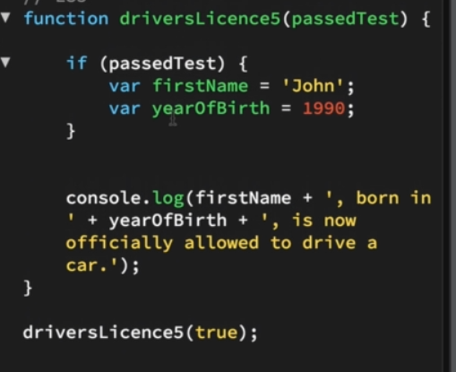

Khi ra khỏi khối lệnh if, các biến trong if vẫn sử dụng được đối với es5, vì các biến này là function scoped: sử dụng được trong cả function

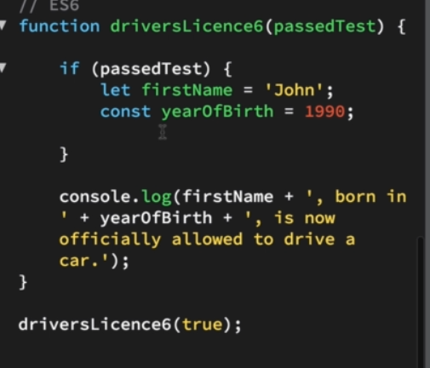

Với es6 các biến này chỉ được sử dụng trong khối lệnh mà nó khai báo (block-scoped), nên console.log trên sẽ báo lỗi

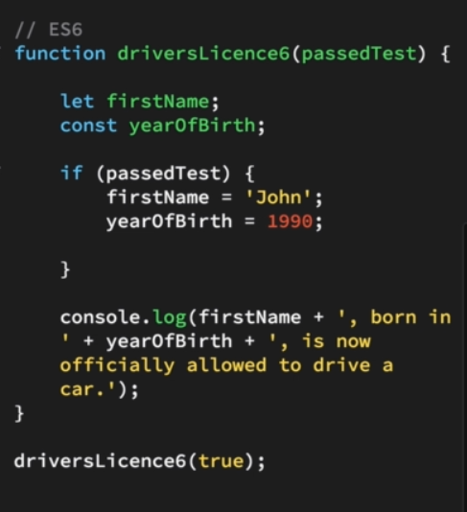

Với let, khi khai báo ở block lớn thì có thể sử dụng trong toàn bộ block chứa trong nó.

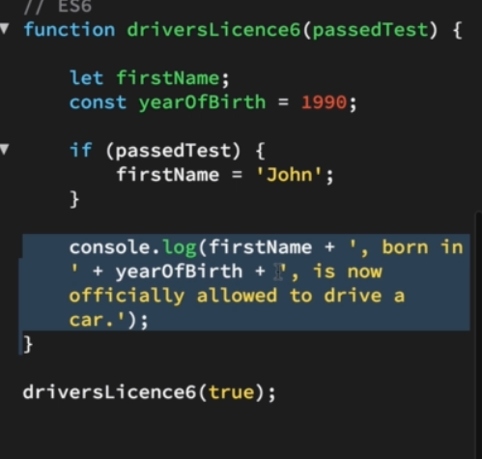

Với const cũng vậy, nhưng khi khai báo const phải kèm thêm giá trị

Với es6 có hoisting nhưng ko dùng đk -> không thể dùng biến trước khi khai báo -> khai báo rồi mới dùng

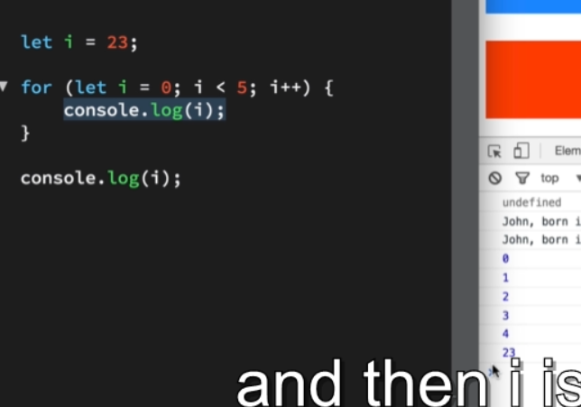tương tự như hàm, biến trong block sẽ giải phóng sau khi block đó kết thúc, nên sau khi block for kết thúc biến giải phóng trả về giá trị đk khai báo ở block lớn.

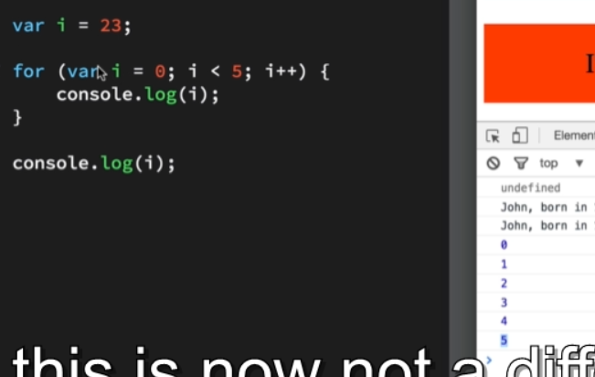với var kết thúc block giá trị đó vẫn giữ